4.2 Управление компьютером.
класс_____5______________
ф________________________
и_________________________

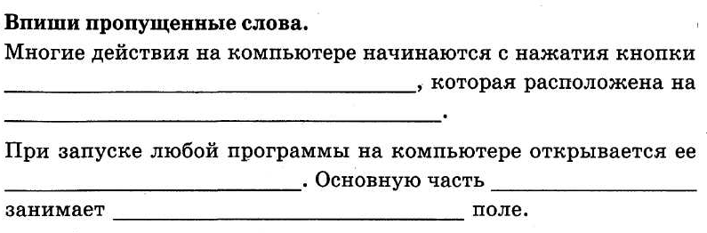
А) Управлять компьютером можно, выбирая нужную команду из заранее заготовленных вариантов - ___________________________ __________________________________________________________.
Б) Щелчком на кнопке __________________________ открывается главное меню компьютера.
В) «Все программы» - важный пункт _________________________
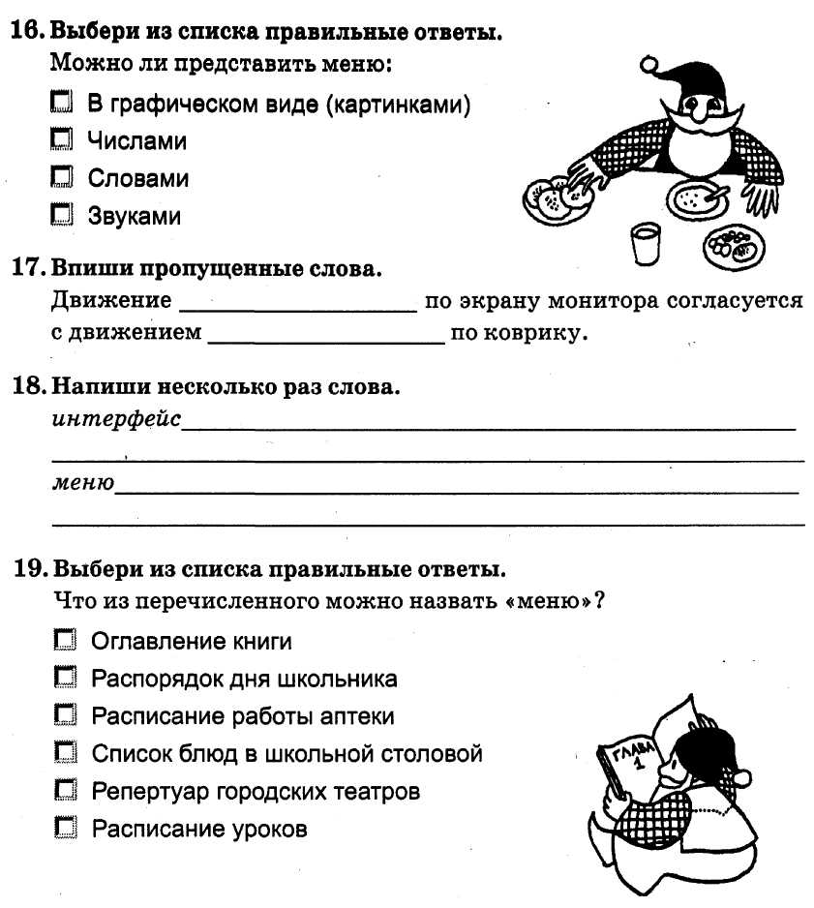
Соедините стрелками элементы окон и их названия
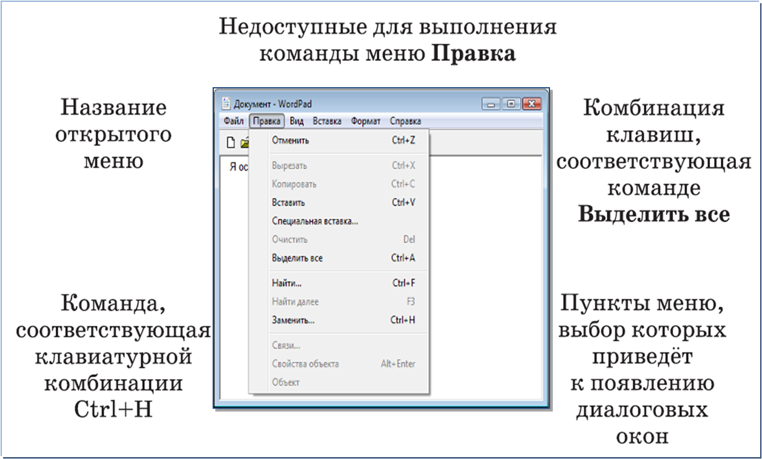

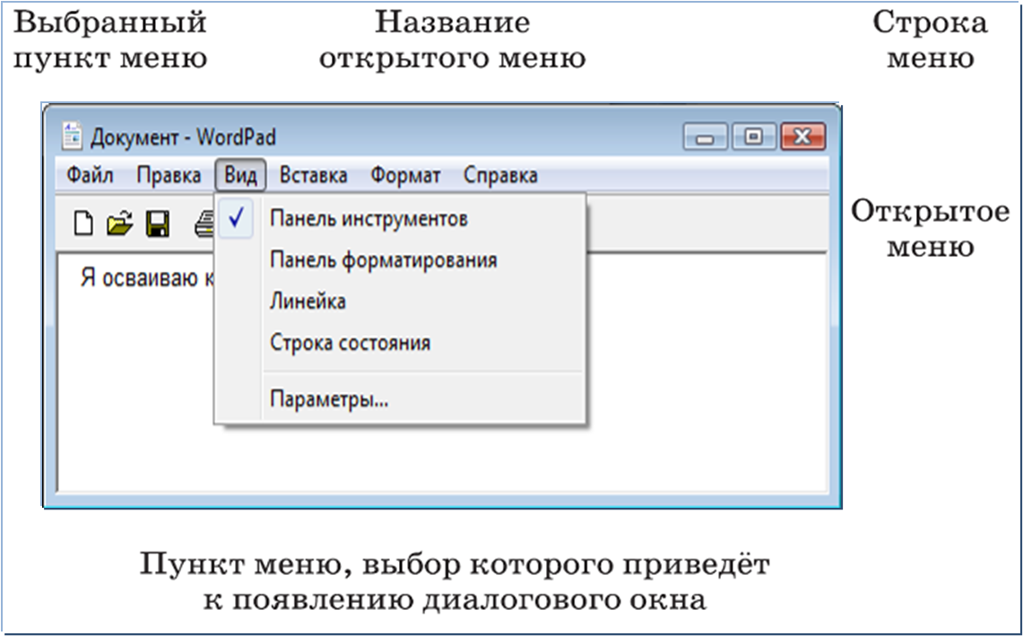

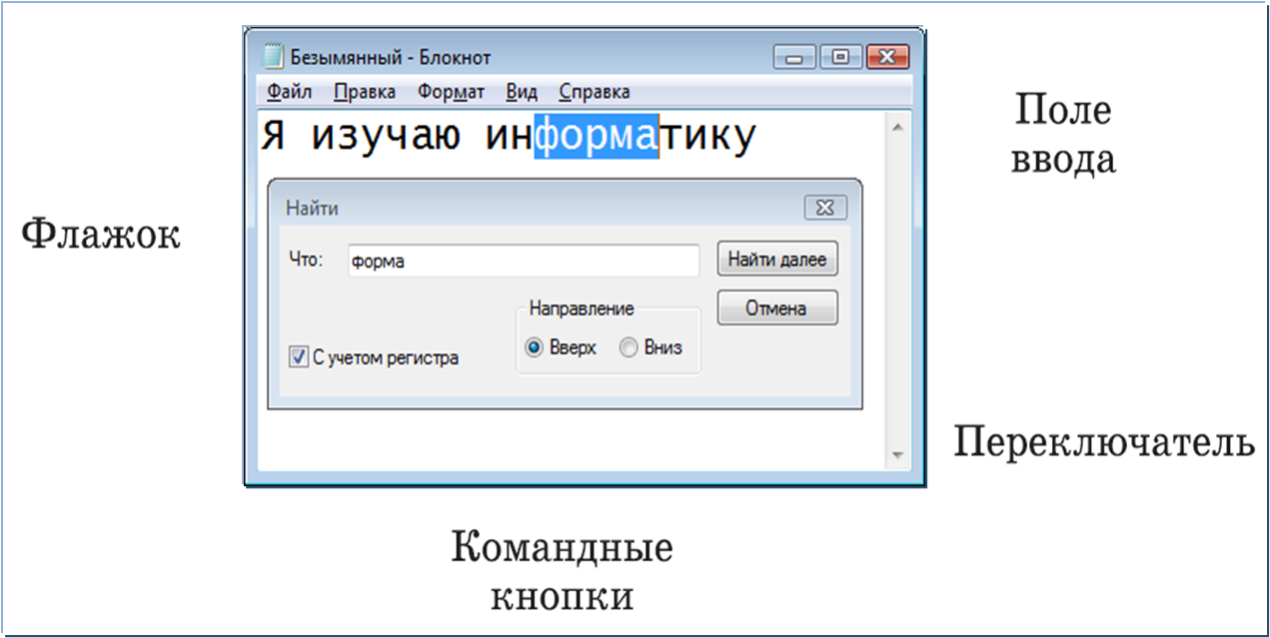

Подпишите названия элементов окна
